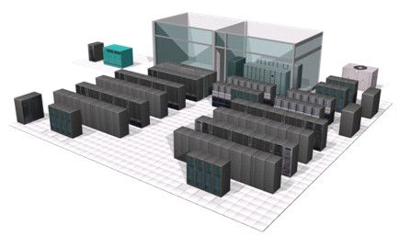
Hasil Assesment Pada
Data Center PU

Juni 2015

I. PENDAHULUAN

1.1Latar Belakang

Data center menjadi salah satu komponen penting sebagai inti dari layanan bisnis, data center diharapkan mampu memberikan pelayanan seoptimal mungkin.

Selain itu adanya beberapa standar yang sudah disusun oleh organisasi seperti TIA-942 (Telecommunication Industry Association) membantu menciptakan suatu data center yang ideal bagi suatu perusahaan. Kajian data center kali ini akan mencoba memberikan gambaran global dan spesifik sehingga menghasilkan suatu arahan yang jelas dari segi perancangan data center ideal.

1.2Rumusan Masalah

Dari uraian latar belakang yang telah dijelaskan maka dirumuskan masalah utama dalam kajian ini, yaitu bagaimana melakukan perancangan yang sesuai sebuah data center untuk aspek-aspek tertentu sehingga dapat menghasilkan suatu data center yang ideal bagi perusahaan.

1.3Tujuan
Tujuan umum dari adanya kajian mengenai data center adalah memberikan pemahaman terhadap segala aspek yang ada di dalam data center. Sedangkan tujuan khusus yang ingin dicapai antara lain:
- Memberikan petunjuk rancangan ideal suatu data center berdasarkan kriteria dan standar yang ada.
- Membantu evaluasi data center yang sudah dimiliki perusahaan PU.

1.4Ruang Lingkup dan Batasan

2. Metodologi
Dalam melakukan kajian terhadap data center ini digunakan metodologi sebagai berikut:

- Studi literatur

Metode ini dilakukan dengan cara mencari dan mempelajari berbagai literatur baik yang berupa buku (textbook), jurnal dan artikel ilmiah, maupun website yang berhubungan dengan data center PU.
- Diskusi dan Assesment

Metode ini melengkapi metode studi literatur untuk mengetahui sejauh mana pemahaman yang didapat dari hasil studi literatur dan menjadi ajang bertukar pikiran bagi seluruh pihak yang terlibat dalam kajian ini. Pelaksanaan ini melibatkan Konsultan dan karyawan yang ada.
- Analisis

Analisis dilakukan terhadap berbagai kriteria perancangan data center meliputi seluruh aspek yang ada sehingga data ditentukan kriteria mana saja yang memang harus diimplementasikan atau tidak dalam data center.

III. SARAN PADA Hasil Assesment DATA CENTER PU

3.1Hal-Hal yang perlu diperhatikan Data Center PU
Berdasarkan landasan kajian yang ada maka akan diberikan pemaparan mengenai data center ideal untuk setiap aspek yang ada di data center.

Struktur
Kabel
Sistem
Listrik
Struktur
Jaringan
Tata Letak Ruangan
Barisan perangkat server, storage, jaringan dan perangkat lainnya
Acces door / Fasilitas lain
Ruang Pendukung
Sistem
Pendingin
Lokasi Datacenter
Infra Struktur
Bangunan
Design Bangunan
Pengaturan Peralatan
Pelebelan

3.1.1 Lokasi Data Center

Lokasi merupakan faktor terpenting dalam perancangan data center. Sebuah lokasi data center yang ideal adalah lokasi yang menawarkan berbagai kualitas seperti berikut :

1. Perlindungan dari bahaya.

2. Akses yang mudah.

3. Fitur-fitur yang mengakomodasi pertumbuhan dan perubahan dimasa depan.

Saat ini data center pusat PU ada dua, yaitu data center1 dan data center 2. Hal ini sebaiknya disatukan sehingga memudahkan kita untuk me-manage data center. Saran kedepannya kita mempunyai satu data center terpusat, dan satu lagi sebagai DRC sebagai backup jika data center pusat mengalami kendala. Penyatuan dua data center ini selain untuk menghemat biaya juga untuk memudahkan dalam hal monitoring.

3.1.2Struktur Bangunan
Untuk bangunan data center, selanjutnya yang dilakukan adalah identifikasi infrastruktur data center dari berbagai aspek, meliputi ruang pendukung yang dimiliki data center, sistem listrik, struktur kabel.

3.1.2.1 Ruang Pendukung
Untuk mendapatkan kinerja yang optimal, data center perlu dilengkapi dengan beberapa ruang pendukung, diantaranya:

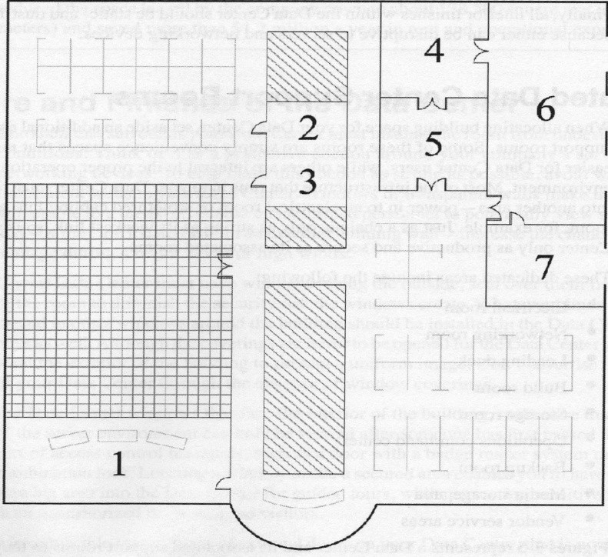

Gambar 6 Ruang Pendukung

- Ruang Listrik (area 7), dipisahkan dari ruang server untuk menghindari interfensi elektromagnetik.

- Ruang Jaringan (area 3), merupakan area terpusat tempat dimana semua struktur kabel data berakhir.
- Loading Dock (area 6), merupakan tempat untuk menerima peralatan yang baru datang untuk data center.

- Build Room/Staging Area (area 5), merupakan tempat administrator atau network engineer untuk membangun dan mengkonfigurasi peralatan yang akan digunakan bagi data center, menyimpan peralatan sementara sampai proses konfigurasi suatu peralatan tersebut selesai.

- Ruang Penyimpanan (storage room) (area 4), digunakan sebagai penyimpanan peralatan untuk jangka waktu yang lebih lama. Sehingga tidak mengambil ruangan di dalam ruang data center.

- Operations Command Center (control room) (area 1), tempat dimana karyawan memonitor server data center.

- Backup Room (area 2), ruang kerja bagi personil pendukung seperti vendor yang melakukan backup dan memonitor server di data center.

- Media Storage Area (area 2), untuk penyimpan magnetic, optical, atau media lain yang digunakan untuk melakukan backup dari server dalam data center.

- Vendor Service Areas, ruangan khusus bagi vendor dalam melakukan sejumlah pekerjaan yang signifikan dalam data center, sebaiknya disediakan ruangan khusus untuk mereka, sehingga mereka tidak terlalu lama berada dalam ruang data center.

Pada ruang-ruang pendukung ini harus diperhatikan bagian yang menjadi penyekat antar ruangan. Sekat ruangan bisa dibuat permanen atau tidak asalkan bisa menutup rapat ruangan dari ruang komputer. Hal ini dimaksudkan agar sistem pendingin ruangan dapat bekerja maksimal.

3.1.2.2 Sistem Listrik Data Center

Kebutuhan energi sebuah data center didapat dari sistem listrik yang dalam hal ini disediakan oleh PLN. Kebutuhan akan listrik pun akan terus bertambah seiring bertambahnya energi yang dibutuhkan oleh data center.

Sistem listrik untuk sebuah data center merupakan sumber energi utama sampai saat ini (baik untuk operasional utama dan back-up). Oleh karenanya perancangan sistem listrik harus se-robust mungkin untuk dapat memenuhi kebutuhan listrik data center dan ketika sewaktu-waktu dapat terjadi gangguan listrik yang telah atau tidak diprediksi sebelumnya.
Untuk mencapai tingkat reliabilitas yang tinggi maka saluran listrik ke lokasi kabinet server dijalankan dari sumber yang berbeda sehingga perubahan terhadap komponen-komponen listrik, pengkabelan, dan alternatif terminasi didasarkan pada kebutuhan energi secara lokal, tegangan yang biasa dipakai berapa, namun tetap perhatikan desain yang baik untuk sistem listrik keseluruhan (kolaborasi dari modul-modul listrik yang ada). Kemudian perhatikan juga mengenai redudansi kebutuhan energi didalam ruangan, misalnya setiap kabinet server akan memiliki dua power strip dan akan ada receptable yang berbeda juga disetiap server. Pendefinisian kebutuhan listrik juga memasukkan perkiraan tambahan kebutuhan di masa mendatang. Pada bagian perancangan diberikan checklist kebutuhan listrik yang dapat dikustomisasi.

Standby Power
Sistem listrik yang berperan sebagai standby power pada DC merupakan sumber tenaga back-up-an ketika sistem listrik utama mengalami kegagalan. Standby power yang dibuat mempertimbangkan 3 aspek yaitu redundansi, kesederhanaan, dan biaya. Berbagai perangkat terkait dengan standby power pada data center antara lain adalah:
- Baterai
- Generator

- Lampu penanda (monitoring lights)

- UPS (Capacity, Isolated redundant, parallel redundant (N+1),

Seberapa lama infrastruktur standby power dapat menyokong beban listrik suatu data center dinamakan run time, dan prinsip utama yang dipegang untuk menentukan run time suatu lingkungan server data center adalah dengan asumsi bahwa keseluruhan ruangan akan berada dalam keadaan maksimum.
Saat ini team konsultan belum mengetahui besarnya run time dan redudansi UPS pada data center 1 dan data center 2 di PU.

Pelabelan dan Dokumentasi
Sistem listrik pada DC tanpa pelabelan dan dokumentasi yang baik akan dapat membahayakan user DC karena kabel-kabel pada DC bisa saja bertegangan sangat tinggi. Oleh karenanya, maka diterapkan sistem pelabelan dan dokumentasi yang baik untuk sebuah DC. Kriteria yang harus dipenuhi untuk pelabelan dan dokumentasi adalah jelas, konsisten, tidak ada yang ambigu dan up-to-date. Data center 1 dan data center 2, belum mempunyai sistem dokumentasi dan pelabelan yang baik untuk sistem kelistrikan dan perlu kita update yang up-to-date.

3.1.2.3 Sistem Pendingin Data Center

Sistem pendingin pada data center dibuat untuk menjaga kestabilan temperatur yang cocok untuk data center. Keadaan temperatur dan kelembapan yang harus dijaga di dalam data center:
▪ Temperatur: 200C - 250C (680F-770F), dengan rata-rata keadaan temperatur normal diset menjadi 220C±10C.
▪ Kelembapan relatif: 40%-50%, dengan titik normal berada pada 45%±5%.

▪ Perubahan maksimum yang boleh terjadi dari batas suhu sekarang adalah sebesar 50C(90F) per jam. Desain sistem pendingin harus terencana dengan baik agar aliran udara dari perangkat pendingin mengalir dengan arah parallel ke barisan kabinet/rak.

Yang perlu diperhatikan dalam mendesain sistem pendingin adalah jalur yang jelas dari sumber pendingin ke server/perangkat pada data center.

Data center 1, belum menggunakan AC yang presisi, sehingga tingkat kelembapan-nya tidak dapat di ukur. Apabila ruangan terlalu kering akan menyebabkan PCB komputer akan mengalami kekeringan dan rapuh dan apabila terlalu dingin akan menyebabkan PCB komputer akan jamuran.

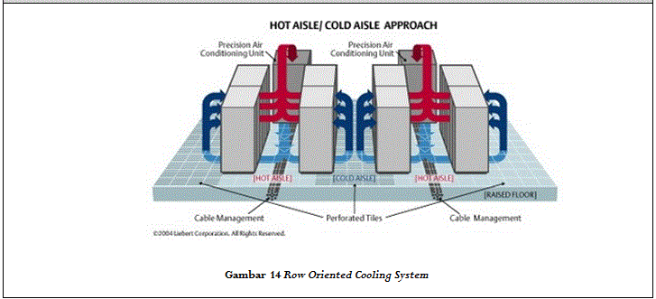

Sistem Fire Suppression

Data center 1, masih belum dilengkapi sistem fire suppression.

Fire suppressionterdiri atas elemen-elemen sebagai berikut:

- Deteksi panas yang linier (kabel sensor panas), ditempatkan sepanjang tray wire dan jalur elektrik baik di atas maupun di bawah raised-floor. Alarm pada sensor dibunyikan pada sistem kontrol bukan untuk memicu bekerjanya sistem fire suppression
- Deteksi tipe spot secara intelligent

- Deteksi asap

- Portabel fire extinguisher
- Perangkat sinyal, dan sistem kontrol

Sistem peringatan proteksi dini sangat penting untuk menghindari kerusakan dan kehilangan yang dapat terjadi selama status kebakaran belum benar-benar terjadi (atau awal terjadinya kebakaran), karena kerusakan peralatan yang signifikan dapat semata-mata terjadi karena asap atau pembakaran produk- produk lain menyerang peralatan elektronik. Contoh sebuah sistem peringatan proteksi dini adalah air sampling smoke detection systems yang menyediakan proteksi level lain untuk ruang computer dan fasilitas-fasilitas pintu masuk terkait, ruang mekanik, dan ruang listrik. Sistem itu juga disediakan sebagai

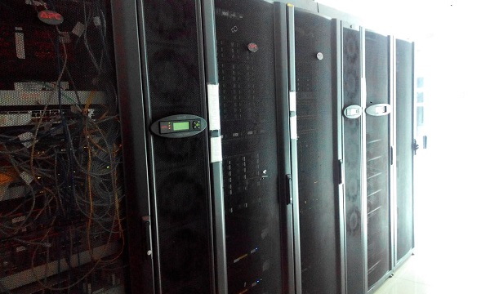
3.1.2.4Struktur Pengkabelan

Data center 1 maupun data center 2 belum mempunyai patch cord serta belum adanya manajemen kabel yang bertujuan untuk menjaga kerapian dan keteraturan data center.
Berikut adalah beberapa kesalahan pemasangan struktur kabel yang harus dihindari pada sistem pengkabelan dilingkungan server, diantaranya:
- Struktur kabel dirutekan tidak rapi dalam kabinet jaringan (tidak dikelompokkan dengan baik). Struktur kabel yang tidak tepat dipesan dan dipasang.
- Pelabelan koneksi tidak lengkap atau tidak jelas.

3.1.2.5 Access Door & Fasilitas lain

Access door merupakan fasilas security dalam data center, sealain perangkat CCTV. Access door ini dapat berupa finger print atau peralatan yang mengidentifikasikan biometric seseorang. Access door ini dilengkapi dengan alat perekaman data (log), sehingga dapat diketahui siapa saja yang meng-access data center.
Data center 1 sudah dilengkapi oleh access door tetapi belum dilengkapi CCTV. Data center 2 sudah dilengkapi oleh CCTV tetapi belum dilengkapi perangkat access door.
Fasilitas lain dalam hal ini adalah fasilitas untuk tempat tas dan sepatu yang memang dikhususkan untuk engineer yang akan masuk pada ruang data center. Data center 1 dan data center2 belum mempunyai fasilitas ini..

3.1.3 Desain Bangunan

3.1.3 Desain Bangunan

Desain Bangunan data center tidak terlepas dari operasional sehari-hari untuk data center. Dimana data center dapat memudahkan saat barang di deliveri ke data center. Selain itu, desain ruang ruang yang ada pada data center harus kuat untuk :
- Menampung perangkat server (baik ukuran tower / rackmounted). Server bisa diasumsikan PC Server juga.
- Menampung perangkat jaringan, umumnya dalam hal ini minimal switch yang digunakan untuk koneksi ke server atau koneksi ke user.
- Menampung perangkat sumber daya catuan cadangan (atau kita mengenal istilah UPS)

3.1.3.1 Desain Infrastruktur Jaringan Data Center

Terdapat dua pilihan dalam instalasi data center pada ruangan, yaitu over-head atau raised floor. Masing- masing mempunyai kelebihan dan kekurangan. Data Center 1, menggunakan raised floor sendangkan data center 2 menggunakan over-head.

Instalasi Overhead
Pada instalasi overhead, struktur kabel dan pipa listrik dirutekan diatas atap, dengan cara menggantung (false ceiling) dan berakhir tepat diatas barisan-barisan server. Saluran ventilasi dan pendingin disalurkan dari atas loteng gantung, kemudian diarahkan ke lingkungan server dibawahnya dengan melewati ventilasi yang dapat diatur.

Keuntungan instalasi overhead: Lebih murah
Membutuhkan ruang yang relatif kecil

Lebih cocok diterapkan pada gedung yang punya ruang lebih pendek.

Cable trays, ladder racks, dan raceways lebih murah dari pada raised floor installation.

Komponen-komponen pada instalasi overhead:

- Kabel data dan kabel listrik

- Cable trays atau ladder racks

Instalasi Raised-Floor
Pada instalasi under-floor dibuat grid yang ditinggikan dari lantai, tempat dimana struktur kabel, kabel

listrik, dan udara dingin dirutekan. Sprinkler piping dan leak detection mungkin dilokasikan juga disini. Kebanyakan data center dibangun dengan tipe ini. Diluar biayanya yang relatif mahal, raised floor memberikan keuntungan-keuntungan berupa:
Meciptakan ruang untuk mengalirkan udara dingin.

Menjaga ratusan atau ribuan patch cord dan kabel listrik yang diluar pandangan, sehingga mengurangi kemungkinan untuk rusak atau tercabut tidak sengaja.
Infrastrukturnya lebih mudah diakses. Komponen-komponen pada raised-floor:
1. Ketinggian lantai

Ada bebapa faktor yang mempengaruhi tinggi lantai yang ideal untuk raised floor, diantaranya: ukuran dan bentuk lingkungan server, jumlah peralatan yang ditampungnya, berapa banyak udara dingin yang ingin dilewatkan, dan berapa banyak infrastruktur yang akan dilewatkan dibawah lantai. Makin tinggi lantai, makin besar sirkulasi udara yang bisa ditampung. Sehingga makin banyak udara dingin yang dialirkan ke permukaan lantai.
2. Ramp dan lift

Asumsikan permukaan raised-floor data center ditinggikan dari permukaan lantai, terdapat dua mekanisme untuk membawa peralatan ruang, yaitu ramps dan lift. Ramps adalah pilihan yang paling popular. Panjangnya ditentukan oleh tinggi dari raised-floor dan kemiringan yang digunakan untuk mencapai tinggi tersebut.
3. Kemampuan menahan beban

Lebih banyak berat yang dapat ditahan oleh lantai Data Center, lebih banyak peralatan, besar dan kecil, yang memungkinkan dipasang dalam ruangan. Kemampuan lantai menahan beban harus cukup untuk menahan peralatan yang terdisribusi ataupun terpusat termasuk kabel dan media lainnya.
4. Tipe ubin lantai

Tiga tipe ubin lantai dalam sistem raised-floor: blanks, perforated, dan notched. Ubin lantai tersebut terdapat pada satu ukuran standar (2 kaki (61 cm kubik)) dan biasanya terbuat dari baja, dengan kayu atau beton pada tengahnya, atau tuangan aluminium.
5. Kontrol terhadap listrik statis
Panel raised-floor sebaiknya mempunyai kualitas static-control. Karena static (listrik statis) bisa merusak peralatan elektronik yang sensitif. Static-control membantu mengurangi tegangan yang ditimbulkan oleh orang yang jalan sepanjang permukaan lantai.
6. Subfloor

Jika menggunakan sistem raised-floor, pastikan bahwa subfloor-nya ditutup rapat. Ini mencegah data center air handler mengaduk debu beton yang bisa membahayakan server dan peralatan jaringan lainnya.

Masalah Umum Instalasi Overhead atau Raised-Floor

Masalah umum pada instalasi overhead atau raised-floor adalah sebagai berikut: Potongan ubin tidak diukur dengan sempurna dan salah lokasi penempatannya. Pemilihan material kabel yang kurang bagus.
Sistem raised-floor yang dibuat tidak cukup kuat untuk mengakomodasi peralatan.

3.1.4 Pengaturan Peralatan

Pengaturan peralatan harus sesuai dengan fungsinya. Server harus ditempatkan pada peralatan server, peralatan switch ditempatkan pada peralatan jaringan dan storage pada peralatan penyimpanan data.

3.1.4. Tata Letak Ruangan

Setiap peralatan harus di tempatkan pada masing-masing ruangan. Peralatan sumber listrik UPS dan battery harus ditempatkan pada ruangan power sehingga tidak menimbulkan interferensi dengan perangkat server, storage dan jaringan yang ada di datacenter.
Masih tercampurnya peralatan listrik dan ups dapat kita lihat pada data center 1, dan belum adanya ruang tempat penyimpanan dan loding dock pada data center 2. Banyak kardus-kardus pada saat instalasi berserakan pada ruang data center.

3.1.4.2 Barisan Peralatan

Barisan Perangkat Server
Equipment rows berfungsi untuk menempatkan server dan peralatan jaringan. Seluruh infrastruktur sistem ruangan lain dikoneksikan disini. Pada baris ini, terdapat kabel listrik dan kabel data, air handler yang menghembuskan udara dingin, dan fire suppression yang akan memberikan perlindungan.
Kunci yang mempengaruhi desain data center adalah bagaimana caranya menyusun server. Biasanya server-server dikelompokkan sesuai kriteria tertentu, seperti:
Berdasarkan fungsi masing-masing server.

Berdasarkan organisasi internal perusahaan, server yang berkaitan dengan satu departemen disatukan.
Berdasarkan tipe dan model.

Semuanya adalah pendekatan yang valid dan tergantung kebutuhan perusahaan mau implementasi yang mana dan jangan lupa untuk selalu menyediakan ruang tambahan untuk mengantisipasi pertumbuhan server. Orientasi arah server dilakukan secara selang seling (front-back), terkait dengan penciptaan hot and cold aisles.

Barisan Perangkat Jaringan

Tidak semua lokasi kabinet dalam data center adalah untuk server. Ada yang digunakan untuk networking equipment yang membuat server dapat berkomunikasi satu sama lain. Ketika masih memungkinkan untuk menyalurkan networking devices melalui data center, lebih baik untuk mengelompokkan peralatan-peralatan utama pada baris tersendiri dan kemudian dihubungkan dengan server, diilustrasikan seperti pada gambar layout umum peletakkan komponen pada ruangan data center. Orientasi arah perangkat jaringan dilakukan secara selang seling (front-back), terkait dengan penciptaan hot and cold aisles.

Kabinet dan Rak
Susunan kabinet dan rak pada data center akan menentukan aliran udara yang terjadi di dalam suatu ruangan data center dilihat dari susunan kabinet dan perangkat yang diinstal pada rak. Dengan rak atau kabinet server yang tertata dengan teratur maka aliran udara dingin dapat diciptakan. Salah satu ketentuan yang mengatur mengenai rak dan kabinet adalah standard TIA/EIA-310-D (yang mengatur deployment dari rak dan kabinet server). Pengaturan terkait dengan rak dan kabinet antara lain meliputi:
- Struktur dan desain dari rak tersebut (lebar dan tinggi rak, struktur bahan rak).

- Peletakkan komponen didalam rak dan susunan kelompok-kelompok rak yang ada.

- Pemasangan rak dan kabinet

3.1.5 Pelabelan

Semua perangkat listrik, AC, perangkat server, perangkat storage, perangkat jaringan, termasuk kabeling harus di beri label penamaan dan didokumentasikan. Kriteria yang harus dipenuhi untuk pelabelan dan dokumentasi adalah jelas, konsisten, tidak ada yang ambigu dan up-to-date. Label dan dokumentasi yang up-to-date akan memudahkan engineer untuk melakukan trouble-shooting.

